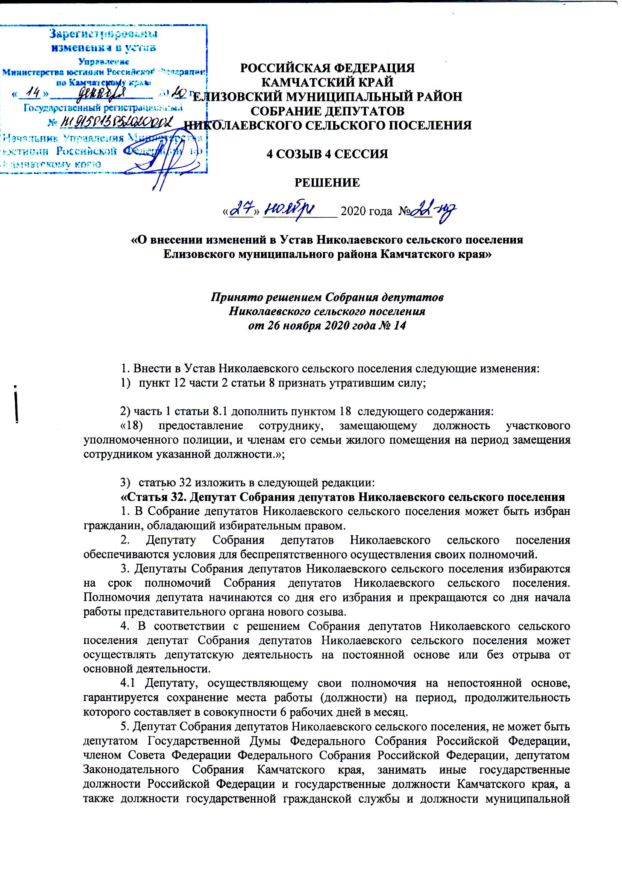
службы. Выборное должностное лицо местного самоуправления не может одновременно исполнять полномочия депутата Собрания депутатов Николаевского сельского поселения, за исключением случаев, установленных Федеральным законом «Об общих принципах организации местного самоуправления в Российской Федерации».
6. Депутат Собрания депутатов Николаевского сельского поселения не может одновременно исполнять полномочия депутата представительного органа иного муниципального образования или выборного должностного лица местного самоуправления иного муниципального образования, за исключением случаев, установленных федеральным законом.
7. Депутат Собрания депутатов Николаевского сельского поселения, осуществляющий свои полномочия на постоянной основе депутат, не вправе:
1) заниматься предпринимательской деятельностью лично или через доверенных лиц;
2) участвовать в управлении коммерческой или некоммерческой организацией, за исключением следующих случаев:
а) участие на безвозмездной основе в управлении политической партией, органом профессионального союза, в том числе выборным органом первичной профсоюзной организации, созданной в органе местного самоуправления, аппарате избирательной комиссии муниципального образования, участие в съезде (конференции) или общем собрании иной общественной организации, жилищного, жилищно-строительного, гаражного кооперативов, товарищества собственников недвижимости;
б) участие на безвозмездной основе в управлении некоммерческой организацией (кроме участия в управлении политической партией, органом профессионального союза, в том числе выборным органом первичной профсоюзной организации, созданной в органе местного самоуправления, аппарате избирательной комиссии муниципального образования, участия в съезде (конференции) или общем собрании иной общественной организации, жилищного, жилищно-строительного, гаражного кооперативов, товарищества собственников недвижимости) с предварительным уведомлением высшего должностного лица Камчатского края (руководителя высшего исполнительного органа государственной власти Камчатского края) в порядке, установленном законом Камчатского края;
в) представление на безвозмездной основе интересов Николаевского сельского поселения в совете муниципальных образований Камчатского края, иных объединениях муниципальных образований, а также в их органах управления;
г) представление на безвозмездной основе интересов Николаевского сельского поселения в органах управления и ревизионной комиссии организации, учредителем (акционером, участником) которой является Николаевское сельское поселение, в соответствии с муниципальными правовыми актами, определяющими порядок осуществления от имени Николаевского сельского поселения полномочий учредителя организации либо порядок управления находящимися в муниципальной собственности акциями (долями в уставном капитале);
д) иные случаи, предусмотренные федеральными законами;
3) заниматься иной оплачиваемой деятельностью, за исключением преподавательской, научной и иной творческой деятельности. При этом преподавательская, научная и иная творческая деятельность не может финансироваться исключительно за счет средств иностранных государств, международных и иностранных организаций, иностранных граждан и лиц без гражданства, если иное не предусмотрено международным договором Российской Федерации или законодательством Российской Федерации;
4) входить в состав органов управления, попечительских или наблюдательных советов, иных органов иностранных некоммерческих неправительственных организаций и действующих на территории Российской Федерации их структурных подразделений, если иное не предусмотрено международным договором Российской Федерации или законодательством Российской Федерации.».
8. Депутат Собрания депутатов Николаевского сельского поселения должен соблюдать ограничения, запреты, исполнять обязанности, которые установлены Федеральным законом от 25.12.2008 №273-ФЗ «О противодействии коррупции» и другими федеральными законами. Полномочия депутата Собрания депутатов Николаевского сельского поселения прекращаются досрочно в случае несоблюдения ограничений, запретов, неисполнения обязанностей, установленных Федеральным законом от 25.12.2008 №273-ФЗ «О противодействии коррупции», Федеральным законом от 03.12.2012 №230-ФЗ «О контроле за соответствием расходов лиц, замещающих государственные должности, и иных лиц их доходам», Федеральным законом от 07.05.2013 №79-ФЗ «О запрете отдельным категориям лиц открывать и иметь счета (вклады), хранить наличные денежные средства и ценности в иностранных банках, расположенных за пределами территории Российской Федерации, владеть и (или) пользоваться иностранными финансовыми инструментами», если иное не предусмотрено Федеральным законом от 06.10.2003 №131-ФЗ «Об общих принципах организации местного самоуправления в Российской Федерации».
9. Депутаты информируют избирателей о своей деятельности во время встреч с ними, а также через средства массовой информации.
10. Гарантии прав депутатов при привлечении их к уголовной или административной ответственности, задержании, аресте, обыске, допросе, совершении в отношении их иных уголовно-процессуальных и административно-процессуальных действий, а также при проведении оперативно-розыскных мероприятий в отношении депутатов, занимаемого ими жилого и (или) служебного помещения, их багажа, личных и служебных транспортных средств, переписки, используемых ими средств связи, принадлежащих им документов устанавливаются федеральными законами.
11. Депутату Собрания депутатов Николаевского сельского поселения для осуществления своих полномочий гарантируется:
1) реализация права на личное участие в заседаниях Собрания депутатов Николаевского сельского поселения, а также в заседаниях комиссий (комитетов) Собрания депутатов Николаевского сельского поселения;
2) обязательное рассмотрение внесенного им предложения;
3) реализация права на создание депутатских объединений;
4) реализация права на депутатский запрос, депутатское обращение;
5) беспрепятственное посещение органов государственной власти Камчатского края, органов местного самоуправления Николаевского сельского поселения по предъявлении удостоверения;
6) прием должностными лицами местного самоуправления Николаевского сельского поселения в первоочередном порядке;
7) получение необходимой информации;
8) право иметь помощников для содействия в осуществлении своих полномочий;
9) материально-техническое и финансовое обеспечение его деятельности.
Порядок реализации указанных гарантий осуществления полномочий депутата, установленных в части 11 настоящей статьи, определяется Регламентом Собрания депутатов Николаевского сельского поселения.
12. Депутат не может быть привлечен к уголовной или административной ответственности за высказанное мнение, позицию, выраженную при голосовании, и другие действия, соответствующие статусу депутата, в том числе по истечении срока его полномочий. Данное положение не распространяется на случаи, когда депутатом были допущены публичные оскорбления, клевета или иные нарушения, ответственность за которые предусмотрена федеральным законом.
13. Депутат Собрания депутатов Николаевского сельского поселения осуществляющий полномочия на постоянной основе, не может участвовать в качестве защитника или представителя (кроме случаев законного представительства) по гражданскому, административному или уголовному делу либо делу об административном правонарушении.
14. Порядок и основания прекращения полномочий депутатов Собрания депутатов Николаевского сельского поселения определяются и регулируются федеральным законодательством, законодательством Камчатского края, настоящим Уставом, Положением о досрочном прекращении полномочий Собрания депутатов Николаевского сельского поселения, депутата и главы Николаевского сельского поселения, утверждаемым Собранием депутатов Николаевского сельского поселения.».

4) статью 35 изложить в следующей редакции:
«Статья 35. Глава Николаевского сельского поселения
1. Глава Николаевского сельского поселения является высшим должностным лицом сельского поселения, наделяется настоящим Уставом собственными полномочиями по решению вопросов местного значения.
2. Глава Николаевского сельского поселения избирается на муниципальных выборах гражданами, проживающими на территории Николаевского сельского поселения и обладающими избирательным правом, на основании всеобщего, равного и прямого избирательного права при тайном голосовании сроком на 5 лет.
Полномочия главы Николаевского сельского поселения начинаются со дня его вступления в должность и прекращаются в день вступления в должность вновь избранного главы Николаевского сельского поселения.
3. Порядок проведения выборов главы Николаевского сельского поселения определяется законом Камчатского края.
4. Глава Николаевского сельского поселения возглавляет местную администрацию.
5. Глава Николаевского сельского поселения в пределах своих полномочий, установленных федеральными законами, законами Камчатского края, настоящим Уставом, нормативными правовыми актами Собрания депутатов Николаевского сельского поселения издает постановления местной администрации по вопросам местного значения и вопросам, связанным с осуществлением отдельных государственных полномочий, переданных органам местного самоуправления федеральными законами и законами Камчатской области, законами Камчатского края, а также распоряжения местной администрации по вопросам организации работы местной администрации.
Глава Николаевского сельского поселения издает постановления и распоряжения по иным вопросам, отнесенным к его компетенции настоящим Уставом в соответствии с федеральными законами.
6. Постановления и распоряжения главы Николаевского сельского поселения, изданные в пределах его компетенции, на территории поселения обязательны к исполнению всеми предприятиями, учреждениями, организациями, должностными лицами и гражданами.
7. Глава Николаевского сельского поселения не может быть депутатом Государственной Думы Федерального Собрания Российской Федерации, членом Совета Федерации Федерального Собрания Российской Федерации, депутатом Законодательного Собрания Камчатского края, занимать иные государственные должности Российской Федерации и государственные должности Камчатского края, а также государственные должности государственной службы и должности муниципальной службы. Глава Николаевского сельского поселения не может одновременно исполнять полномочия депутата Собрания депутатов Николаевского сельского поселения, за исключением случае, установленных Федеральным законом «Об общих принципах организации местного самоуправления в Российской Федерации».
Глава Николаевского сельского поселения не может одновременно исполнять полномочия депутата представительного органа иного муниципального образования или выборного должностного лица местного самоуправления иного муниципального образования, за исключением случаев, установленных Федеральным законом «Об общих принципах организации местного самоуправления в Российской Федерации».
8. Глава Николаевского сельского поселения не вправе:
1) заниматься предпринимательской деятельностью лично или через доверенных лиц;
2) участвовать в управлении коммерческой или некоммерческой организацией, за исключением следующих случаев:
а) участие на безвозмездной основе в управлении политической партией, органом профессионального союза, в том числе выборным органом первичной профсоюзной организации, созданной в органе местного самоуправления, аппарате избирательной комиссии муниципального образования, участие в съезде (конференции) или общем собрании иной общественной организации, жилищного, жилищно-строительного, гаражного кооперативов, товарищества собственников недвижимости;
б) участие на безвозмездной основе в управлении некоммерческой организацией (кроме участия в управлении политической партией, органом профессионального союза, в том числе выборным органом первичной профсоюзной организации, созданной в органе местного самоуправления, аппарате избирательной комиссии муниципального образования, участия в съезде (конференции) или общем собрании иной общественной организации, жилищного, жилищно-строительного, гаражного кооперативов, товарищества собственников недвижимости) с предварительным уведомлением высшего должностного лица Камчатского края (руководителя высшего исполнительного органа государственной власти Камчатского края) в порядке, установленном законом Камчатского края;
в) представление на безвозмездной основе интересов Николаевского сельского поселения в совете муниципальных образований Камчатского края, иных объединениях муниципальных образований, а также в их органах управления;
г) представление на безвозмездной основе интересов Николаевского сельского поселения в органах управления и ревизионной комиссии организации, учредителем (акционером, участником) которой является Николаевское сельское поселение, в соответствии с муниципальными правовыми актами, определяющими порядок осуществления от имени Николаевского сельского поселения полномочий учредителя организации либо порядок управления находящимися в муниципальной собственности акциями (долями в уставном капитале);
д) иные случаи, предусмотренные федеральными законами;
3) заниматься иной оплачиваемой деятельностью, за исключением преподавательской, научной и иной творческой деятельности. При этом преподавательская, научная и иная творческая деятельность не может финансироваться исключительно за счет средств иностранных государств, международных и иностранных организаций, иностранных граждан и лиц без гражданства, если иное не предусмотрено международным договором Российской Федерации или законодательством Российской Федерации;
4) входить в состав органов управления, попечительских или наблюдательных советов, иных органов иностранных некоммерческих неправительственных организаций и действующих на территории Российской Федерации их структурных подразделений, если иное не предусмотрено международным договором Российской Федерации или законодательством Российской Федерации.».
9. Глава Николаевского сельского поселения должен соблюдать ограничения, запреты, исполнять обязанности, которые установлены Федеральным законом от 25.12.2008 №273-ФЗ «О противодействии коррупции», Федеральным законом от 03.12.2012 №230-ФЗ «О контроле за соответствием расходов лиц, замещающих государственные должности, и иных лиц их доходам», Федеральным законом от 07.05.2013 №79-ФЗ «О запрете отдельным категориям лиц открывать и иметь счета (вклады), хранить наличные денежные средства и ценности в иностранных банках, расположенных за пределами территории Российской Федерации, владеть и (или) пользоваться иностранными финансовыми инструментами». Полномочия Главы Николаевского сельского поселения прекращаются досрочно в случае несоблюдения ограничений, запретов, неисполнения обязанностей, установленных Федеральным законом от 25.12.2008 №273-ФЗ «О противодействии коррупции», Федеральным законом от 03.12.2012 №230-ФЗ «О контроле за соответствием расходов лиц, замещающих государственные должности, и иных лиц их доходам», Федеральным законом от 07.05.2013 №79-ФЗ «О запрете отдельным категориям лиц открывать и иметь счета (вклады), хранить наличные денежные средства и ценности в иностранных банках,' расположенных за пределами территории Российской Федерации, владеть и (или) пользоваться иностранными финансовым инструментами» если иное не предусмотрено Федеральным законом от 06.10.2003 №131-ФЗ «Об общих принципах организации местного самоуправления в Российской Федерации».
10. Гарантии прав главы Николаевского сельского поселения при привлечении его к уголовной или административной ответственности, задержании, аресте, обыске, допросе, совершении в отношении него иных уголовно-процессуальных и административно-процессуальных действий, а также при проведении оперативно-розыскных мероприятий в отношении главы поселения, занимаемого им жилого и (или) служебного помещения, его багажа, личных или служебных транспортных средств, переписки, используемых им средств связи, принадлежащих ему документов устанавливается федеральными законами.
11. Главе Николаевского сельского поселения гарантируется:
1) материально-техническое и финансовое обеспечение его деятельности;
2) право на беспрепятственное посещение органов государственной власти Камчатского края, органов местного самоуправления;
3) право на получение необходимой информации.
12. Глава Николаевского сельского поселения, осуществляющий полномочия на постоянной основе, не может участвовать в качестве защитника или представителя (кроме случаев законного представительства) по гражданскому, административному или уголовному делу либо делу об административном правонарушении.
13. Глава Николаевского сельского поселения в своей деятельности подконтролен и подотчетен населению и представительному органу Николаевского сельского поселения.
14. Глава Николаевского сельского поселения представляет Собранию депутатов Николаевского сельского поселения ежегодные отчеты о результатах деятельности местной администрации и иных подведомственных ему органов местного самоуправления, в том числе о решении вопросов, поставленных Собранием депутатов Николаевского сельского поселения.
15. В случае временного отсутствия главы Николаевского сельского поселения или невозможности исполнения им должностных обязанностей, его полномочия в полном объеме осуществляет заместитель главы администрации Николаевского сельского поселения, за исключением полномочий, установленных пунктами 2 и 6 части 1 статьи 36 настоящего Устава.
В случае временного отсутствия главы Николаевского сельского поселения или невозможности исполнения им должностных обязанностей в течении одного месяца и более, его полномочия в полном объеме осуществляет заместитель главы администрации Николаевского сельского поселения.».
5) в статье 57 слова «,принимает решение о распределении денежных средств, полученных в результате приватизации муниципального имущества» исключить.

2. Настоящее решение вступает в силу после его государственной регистрации и официального обнародования.

Глава Николаевского
сельского поселения В.И. Никифоров

